LAPORAN MAGANG
Times New Roman,
Bold, Ukuran 14pt
ANALISA PENERAPAN KESELAMATAN DAN KESEHATAN KERJA di OFFICE PADA MASA PANDEMI COVID – 19
PT. KEMILAU BUMI SANTOSA

Disusun Oleh :
- DHEA HAMIDA YULYANTI (2011810005)
- SITI ROFIDA (2011810033)

PROGRAM STUDI MANAJEMEN REKAYASA
UNIVERSITAS INTERNASIONAL SEMEN INDONESIA
GRESIK
2021

LAPORAN MAGANG

ANALISA PENERAPAN KESELAMATAN DAN KESEHATAN KERJA di OFFICE PADA MASA PANDEMI COVID- 19
PT. KEMILAU BUMI SANTOSA

Disusun Oleh:
- DHEA HAMIDA YULYANTI (2011810005)
- SITI ROFIDA (2011810033)

PROGRAM STUDI MANAJEMEN REKAYASA
UNIVERSITAS INTERNASIONAL SEMEN INDONESIA
GRESIK
2021

LEMBAR PENGESAHAN

LAPORAN MAGANG

DI PT KEMILAU BUMI SANTOSA
(Periode : 30 Agustus – 30 September 2021)

Disusun Oleh:
DHEA HAMIDA YULYANTI (2011810005)
SITI ROFIDA (2011810033)

Mengetahui,  Ketua Jurusan Manajemen Rekayasa UISI  Izzati Winda Murti, S.T., M.T  NIP. 8916240 |  | Menyetujui,  Dosen Pembimbing Kerja Praktek  Izzati Winda Murti, S.T., M.T  NIP. 8916240

Gresik, 30 September 2021
PT. Kemilau Bumi Santosa

Pembimbing Lapangan
Prima Lantika Suryawati, ST.

KATA PENGANTAR
Puji syukur kami panjatkan kepada Tuhan yang Maha Esa, karena atas berkat dan rahmatnya, penulis dapat menyelesaikan laporan kerja prakatik. Penulisan laporan kerja praktek ini dilakukan dalam rangka memenuhi salah satu syarat untuk mencapai gelar strata 1. Penulis menyadari bahwa, tanpa bantuan dan bimbingan dari berbagai pihak akan sangatlah sulit bagi penulis untuk menyelesaikan laporan kerja praktik ini. Oleh karena itu penulis mengucapkan terima kasih kepada :
- Allah SWT yang telah memberikan rahmatnya laporan kerja praktik ini dapat terselesaikan.
- Ibu Izzati Winda Murti,S.T., M.T selaku dosen pembimbing yang telah menyediakan waktu, tenaga, dan pikiran untuk mengarahkan penulis dalam penyusunan laporan kerja praktik.
- Ibu Prima Lantika Suryawati, S.T selaku pembimbing lapangan kerja praktik yang telah menyediakan waktu, tenaga, dan pikiran untuk mengarahkan penulis dalam Analisa hasil penelitian ini.
- Orang tua dan keluarga penulis yang telah memberikan dukungan material dan moral.
Akhir kata, penulis berharap tuhan yang maha esa berkenan membalas segala kebaikan semua pihak yang turut campur tangan dalam penyelesaian laporan kerja praktik. Semoga laporan kerja praktik ini membawa manfaat bagi pengembangan ilmu.
Gresik, 30 September 2021
Penulis

DAFTAR ISI

LEMBAR PENGESAHAN i
KATA PENGANTAR ii
DAFTAR ISI iii
PENDAHULUAN 1
1.1 Latar Belakang 1
1.2 Tujuan Kerja Praktik 2
1.2.1 Tujuan Umum 2
1.2.2 Tujuan Khusus 2
1.3 Manfaat Kerja Praktik 3
1.3.1 Manfaat Bagi Universitas 3
1.3.2 Manfaat Bagi Perusahaan 3
1.3.3 Manfaat Bagi Mahasiswa 3
1.4 Batasan Masalah 4
1.5 Rincian Kegiatan Praktik Kerja Lapangan 4
1.5.1 Pengenalan Perusahaan 4
1.5.3 Observasi Langsung di Lapangan 5
1.5.4 PenemuanMasalah 5
1.5.5 Penyelesaian Masalah 5
1.5.6 Pembuatan Laporan 5
1.6 Pelaksanaan 5
1.7 Rencana Kegiatan 6
BAB II PROFIL PT. KEMILAU BUMI SANTOSA 7
2.1 PT. Kemilau Bumi Santosa 7
2.2 Struktur Perusahaan 8
2.3 Lokasi 8
2.4 Visi Misi K3 PT. Kemilau Bumi Santosa 8
2.4.1 Visi 8
2.4.2 Misi 8
BAB III TINJAUAN PUSTAKA 10
3.1 Keselamatan dan Kesehatan Kerja 10
3.1.1 Pengertian Keselamatan dan Kesehatan Kerja 10
3.1.2 Tujuan dan Manfaat Keselamatan dan Kesehatan Kerja 11
3.2 Pengertian SMK3 11
3.2.1 Sistem Manajemen Keselamatan dan Kesehatan Kerja 11
3.2.2 Tujuan PelaksanaanSistemManajemen Keselamatan dan Kesehatan Kerja (SMK3) 12
3.3 Penyebab Penyakit Akibat Kerja 13
3.3.1 Faktor Penyebab Penyakit Akibat Kerja 14
3.4 Potensi Bahaya 15
3.5 Faktor Bahaya 15
3.5.1 Bahaya Kimiawi 15
3.5.2 Bahaya Fisik 16
3.6 Sistem Keselamatan Kerja 17
3.6.1 Tanda Peringatan 17
3.6.2 Alat Pelindung Diri 17
BAB IV HASIL MAGANG KESELAMATAN DAN KESEHATAN KERJA BAGIAN OFFICE 20
PADA MASA PANDEMIC 20
4.1 Faktor Bahaya 20
4.1.1 Debu 20
4.1.2 Kebisingan 20
4.1.3 Suhu 21
4.2 Potensi Bahaya 21
4.2.1 Kebakaran 21
4.2.2 Ledakan 21
4.3 Pelayanan Kesehatan 21
4.3.1 Ruangan 21
4.3.2 Kotak P3K 21
4.6 Ergonomi 22
4.6.1 Jam Kerja 22
4.6.2 SikapKerja 22
4.7 Kondisi Lingkungan Kerja 22
4.7.1 Suhu 22
4.7.2 Kebersihan 22
4.7.3 Penerangan 23
4.7.4 Kebisingan 23
4.8 Sistem Keselamatan Kerja 23
4.8.1 Tanda Peringatan 23
4.8.2 APD 23
4.8.3 Sistem Manajemen Keselamatan dan Kesehatan Kerja 24
BAB V PEMBAHASAN 25
5.1 Faktor Bahaya 25
5.1.1 Debu 25
5.1.2 Kebisingan 25
5.1.3 Suhu 26
5.2 Potensi Bahaya 26
5.2.1 Kebakaran 26
5.2.2 Ledakan 27
5.3 Pelayanan Kesehatan 27
5.3.1 Ruangan 27
5.3.2 Kotak P3K 27
5.4 Ergonomi 28
5.4.1 Jam Kerja 28
5.4.2 Sikap Kerja . 28
5.5 Kondisi Lingkungan Kerja 28
5.5.1 Suhu 28
5.5.2 Kebersihan 29
5.5.3 Penerangan 29
5.5.4 Kebisingan 29
5.6 Sistem Keselamatan Kerja 30
5.6.1 Tanda Peringatan 30
5.6.2 Alat Pelindung Diri (ADP) 31
5.6.3 Sistem Manajemen Keselamatan dan Kesehatan Kerja 31
BAB VI 32
KESIMPULAN dan SARAN 32
6.1 Kesimpulan 32
6.2 Saran 32
DAFTAR PUSTAKA 34
Lampiran 1 37
DOKUMENTASI 37
Lampiran 2 40
Jadwal masuk karyawan PT. Kemilau Bumi Santosa 40
Lampiran 3 41
Sertifikat SMK3 PT. Kemilau Bumi Santosa 41
Lampiran 4 42
Rute Evakuasi PT Kemilau Bumi Santosa 42
Lampiran 6 43
Profil PT. Kemilau Bumi Santosa 43
Lampiran 7 44
LEMBAR ASISTENSI DOSEN PEMBIMBING 44
Lampiran 8 45
Lembar Daftar Hadir Peserta Praktik Kerja Lapangan 45
Lampiran 9 46
Surat Keterangan Praktik Kerja Lapangan PT. Kemilau Bumi Santosa 46

BAB I

PENDAHULUAN

1.1 Latar Belakang
Program Studi Manajemen Rekayasa merupakan salah satu cabang ilmu teknik yang dikolaborasikan dengan ilmu manajemen untuk menghasilkan inovasi produk/ proses/ sistem bisnis suatu perusahaan. Program Studi Manajemen Rekayasa ini berfokus pada bidang energi,manajemen teknologi, manajemen risiko, pengembangan usaha, manajemen proyek dan sistem pemeliharaan. Oleh karena itu, teori yang telah dipelajari di bangku perkuliahan akan lebih baik bila dilengkapi dengan melakukan praktik kerja.
Magang atau Kerja Praktik (KP) merupakan salah satu program wajib yang harus dilaksanakan untuk syarat menempuh pendidikan S1. Magang merupakan proses latihan kerja untuk mendapatkan pengalaman di dunia industri secara langsung, sehingga setelah lulus sudah siap memasuki dunia pekerjaan sesungguhnya. Hal ini sangat penting bagi penulis untuk mempraktekan mata kuliah yang telah dipelajari dibangku perkuliahan dengan dunia pekerjaan sebenarnya, sehingga penulis bisa mendapatkan pengalaman kesulitan atau study case secara langsung didunia pekerjaan. Dengan demikian akan terbentuk etos kerja kedisiplinan, keuletan, kemampuan analisa, dan kejujuran dalam diri penulis sebelum benar – benar bekerja. Melihat pertimbangan tersebut kami memilih tempat kerja praktik di PT. Kemilau Bumi Santosa.
PT. Kemilau Bumi Santosa (KBS) merupakan perusahan yang bekerja pada bidang manufaktur yang memproduksi Tangki Hi – Blow yang digunakan untuk pengangkutan semen ataupun fly ash, dan lain - lain. Satu unit armada yang diproduksi PT. Kemilau Bumi Sentosa memiliki berbagai macam kapasitas, yaitu 25 ton, 30 ton, dan 35 ton. Selain itu juga PT. Kemilau Bumi Santosa memproduksi tangki storage pada industri dan juga spare part. Dalam hal ini tentu saja dapat menimbulkan potensi kecelakaan ataupun bahaya kerja dalam proses pembuatannya, hal ini juga dapat terjadi di bagian office PT. Kemilau Bumi Santosa. Dari hasil penelitian yang dilakukan, di PT. Kemilau Bumi Santosa di bagian office sudah menerapkan K3 dengan baik. Hal ini bisa di lihat dari penerapan penggunaan helm proyek saat melakukan survey di lapangan, penggunaan sepatu safety, dan pada saat pandemi covid-19 seperti ini di dalam office PT. Kemilau Bumi Santosa menerapkan prokes yang sangat ketat mulai dari penggunaan masker, penggunaan handsanitizer dan sebagainya. Dari hasil kerja praktik yang sudah dilakukan diharapkan dapat lebih memahami dan mengetahui penerapan ilmu pengetahuan teori Manajemen Rekayasa di lapangan dan mengetahui lebih mendalam objek yang ditinjau dalam kerja praktik tersebut. Hal ini akan menjadi nilai tambah dan pengalaman berpikir bagi mahasiswa yang telah selesai melakukan kerja praktik. Serta dapat membawa manfaat lebih kepada korporasi PT. Semen Indonesia maupun Universitas Internasional Semen Indonesia (UISI).

1.2 Tujuan Kerja Praktik
Adapun tujuan dari kerja Praktik ini dapat dibedakan menjadi 2 yaitu tujuan umum dan tujuan khusus.

1.2.1 Tujuan Umum
Secara umum, tujuan dari kerja praktik ini sebagai berikut :
- Membantu terciptanya hubungan sinergis antara peguruan tinggi dan perusahaan.
- Kesempatan untuk menerapkan secara aplikatif ilmu akademik dan keterampilan di Universitas Internasional Semen Indonesia.
- Memenuhi kewajiban magang mahasiswa sesuai dengan jumlah sks.

1.2.2 Tujuan Khusus
Sedangkan secara khusus, tujuan kerja praktik ini sebagai berikut :
- Mengetahui kondisi lingkungan perusahaan dan dunia kerja secara nyata.
- Menambah ilmu pengetahuan dan keterampilan dari praktisi.
- Menambah wawasan akan pengetahuan tentang analisa penerapan K3 yang diterapkan di Perusahaan.

1.3 Manfaat Kerja Praktik
Adapun manfaat kerja praktik dapat dibedakan menjadi 3 bagian, yaitu Manfaat Bagi Univesitas, manfaat bagi Perusahaan dan Manfaat Bagi Mahasiswa.

1.3.1 Manfaat Bagi Universitas
Adapun manfaat kerja praktik bagi Universitas adalah sebagai berikut:
- Menambah kompetensi dan kualitas pendidikan agar menghasilkan lulusan yang sesuai dan dibutuhkan di dunia kerja era industri 4.0, utamanya di PT. Kemilau Bumi Santosa, terhadap Sarjana Teknik khususnya Departemen Manajemen Rekayasa.
- Memperkenalkan Universitas Internasional Semen Indonnesia (UISI) ke dunia industriselain PT. Semen Indonesia (Persero) Tbk. dan anak perusahaannya.
- Dapat mengembangkan bahan penelitian yang ada di Universitas.

1.3.2 Manfaat Bagi Perusahaan
Adapun manfaat kerja prakitk bagi Perusahaan adalah sebagai berikut:
- Memberikan kontribusi bidang pendidikan terhadap pengembangan sumber daya manusia, untuk membersiapkan sumber daya manusia yang dapat bersaingdalam dunia kerja di era industri 4.0.
- Sebagai suatu program pelatihan untuk rekomendasi tenaga kerja yang diharapkan oleh perusahaan.

1.3.3 Manfaat Bagi Mahasiswa
Adapun manfaat kerja praktik bagi mahasiswa adalah sebagai berikut :
- Mahasiswa lebih memahami permasalahan yang ada pada lingkungan kerja secara nyata.
- Mahasiswa mampu mengaplikasikan teori yang telah didapat dari proses perkuliahan.
- Memperoleh pengalaman untuk terlibat langsung dengan pekerjaan di sebuah instansi.
- Sebagai orientasi awal memahami suasana kerja di sebuah instansi.
- Memahami tingkat kesulitan dan permasalahan yang dihadapi dalam Praktiknya.
- Menguji kemampuan untuk menerapkan ilmu yang telah diperoleh selama masa perkuliahan.

1.4 Batasan Masalah
Adapun Batasan masalah yang terdapat di dalam penelitian ini adalah sebagai berikut:
- Adanya jadwal masuk untuk karyawan.
- Hanya melakukan Analisa penerapan K3 di bagian Office PT. Kemilau Bumi Santosa

1.5 Rincian Kegiatan Praktik Kerja Lapangan
Pengenalan perusahaan, pengenalan proses produksi, dan tekhnologi yang dibutuhkan pengarahan oleh pembimbing perusahaan, observasi dan pengumpulan data, penemuan masalah, penyelesaian masalah dan pembuatan laporan.

1.5.1 Pengenalan Perusahaan
Pada tahapan ini kami akan menelusuri perusahaan, mulai dari proses pemilihan bahan baku hingga proses produksi, dan tidak terlewatkan juga adalah dalam pengenalan jajaran direksi yang ada di PT. Kemilau Bumi Santosa, termasuk juga didalamnya adalah pengenalan profil perusahaan secara detail.
1.5.2 Pengarahan Oleh Pembimbing Perusahaan
Kegiatan yang akan kami lakukan selanjutnya adalah berupa pengarahan dari pembimbing perusahaan kepada kami dalam melakukan kerja praktik tersebut. Jadi dalam tahapan ini berupa arahan pembimbing yang sesuai dengan bidang yang kami tekuni yakni Manajemen Rekayasa.

1.5.3 Observasi Langsung di Lapangan
Tahapan ini kami akan melakukan pengamatan terhadap fokus yang akan kami tuju yaitu mengenai analisa penerapan K3 Office yang diterapkan oleh PT. Kemilau Bumi Santosa.

1.5.4 PenemuanMasalah
Pada tahapan ini kami berharap dapat menemukan masalah yang ada pada perusahaan khususnya yang terkait dengan bidang yang kami geluti selama kerja praktik di PT. Kemilau Bumi Santosa.

1.5.5 Penyelesaian Masalah
Dalam hal ini kami akan memberikan solusi yang berkaitan dengan masalah yang kami temukan selama kerja praktik. Sehingga diharapkan mampu menyelesaiakan masalah yang terjadi di PT. Kemilau Bumi Santosa dan solusi tersebut akan kami tawarkan kepada divisi yang berkaitan dengan bidang yang kami dalami selama kerja praktik.

1.5.6 Pembuatan Laporan
Setelah permasalahan ditemukan dan solusi diberikan, maka laporan akan kami susun. Baik laporan kepada perusahaan dan juga laporan kepada Universitas, terutama pada dosen pembimbing. Dan tak lupa bahwa dalam proses kerja praktik ini, kami akan melakukan konsultasi dengan dosen pembimbing.

1.6 Pelaksanaan
Tempat : PT. Kemilau Bumi Santosa.
Alamat : Jl. Raya Gresik Lamongan Km. 12,5, Duduk Sampeyan, Gresik, Kabupaten Gresik, Jawa Timur 60111.
Waktu : 30 Agustus – 30 September 2021

1.7 Rencana Kegiatan
Tabel 1 Pelaksanaan Kegiatan Magang
No. | Kegiatan | Agustus | September
 |  | 4 | 1 | 2 | 3 | 4
1 | Pengenalan office
2 | Studi Lapangan
3 | MengidentifikasiMasalah
4 | Pembuatanlaporan

BAB II

PROFIL PT. KEMILAU BUMI SANTOSA

PT. Kemilau Bumi Santosa
Paras Group sendiri mempunyai beberapa anak perusahaan yang membantu dari segi perindustrian, pertambangan dan jasa angkutannya. Terdapat 7 anak perusahaan dalam Paras Group antara lain sebagai berikut :
- PT. DWI RAKSA / Jasa Angkutan.
- PT. KEMILAU BUMI SANTOSA / Mekanika lIndustri, Karoseri Machine Services.
- PT. GUNUNG PERSADA SANTOSA / Distributor Semen, Baching Plant.
- PT. BUMI WALI SANTOSA / Pertambangan Batu Kapur & Clay
- PT. BUMI LUMBUNG WATU SANTOSA / Pertambangan Batu Andesid di Pasuruan.
- PT. BUMI ORION ZONA SANTOSA / Stone Crussher & Cuary.
- PT. BINA PLASTINDO SANTOSA / Industri Plastik.
PT Kemilau Bumi Santosa berdiri pada tahun 2011 dengan jumlah karyawan 21 orang. PT. Kemilau Bumi Santosa ( KBS ) merupakan anak perusahaan dari Paras Group yang bergerak dalam industri manufaktur karoseri truk tangki (Hi - Blow / Bulk Tank Carier). PT. KBS berfokus memproduksi tangki Hi – Blow yang digunakan untuk mengangkut semen curah, fly ash, ataupun produk lainya yang berbentuk cair. Produk tangki Hi – Blow yang diproduksi memiliki berbagai macam kapasitas, diantaranya 25 ton, 30 ton, dan 35 ton. Dalam proses pembuatan produk tersebut, PT. KBS menggunakan sistem pre order. Hal ini customer dapat memesan tangki Hi blow sesuai dengan kebutuhan dan ukuran yang di inginkan. Seiring berjalanya waktu dan terdapat pandemi corona, siklus produksi tangki Hi – Blow mengalami penurunan. Hal ini membuat PT. KBS berfokus dalam pengembangan pada bidang ekspeditur. Jasa ekspeditur bergerak pada bidang pengangkutan limbah B3 dan jasa muat produk. PT. KBS telah memiliki izin pengangkutan limbah B3 dari Menteri Lingkungan Hidup No. B-9183/MENLH/12/2008/. Saat ini PT. KBS memiliki total 28 armada yang mampu mengangkut variasi muatan dan siap untuk supply kepada pelanggan dengan ketepatan waktu yang utama.

2.2 Struktur Perusahaan
Gambar 2.1 Bagan Struktur Organisasi PT. Kemilau Bumi Santosa

2.3 Lokasi
Tempat : PT. Kemilau Bumi Santosa.
Alamat : Jl. Raya Gresik Lamongan Km. 12,5, Duduk Sampeyan, Kabupaten Gresik, Jawa Timur 60111.

2.4 Visi Misi K3 PT. Kemilau Bumi Santosa

2.4.1 Visi
Adapun visi dari PT. Kemilau Bumi Santosa adalah menjadi perusahaan jasa layanan Engineering, Procurement, Konstruksi, Instalasi, Fabrikasi, Penyedia Peralatan Transportasi dan Penyedia Material yang handal pada skala Nasional dengan layanan dan kualitas terbaik serta dengan budaya kerja yang aman dan selamat.

2.4.2 Misi
Adapun misi K3 dari Perusahaan PT. Kemilau Bumi Santosa adalah sebagai berikut :
- Memberikan jaminan pelayanan jasa terbaik dan berkualitas untuk mencapai kepuasan pelanggan melalui peningkatan penggunaan standar atau spesifikasi yang diakui baik nasional maupun internasional.
- Berkomitmen untuk peduli terhadap Keselamatan dan Kesehatan Kerja serta perlindungan terhadap Lingkungan Hidup di sekitar perusahaan.
- Menyediakan sumber daya manusia yang professional serta melakukan pengembangan kemampuan karyawan secara berkala guna meningkatkan mutu pelayanan dan kepuasan terhadap pelanggan.

BAB III

TINJAUAN PUSTAKA

3.1 Keselamatan dan Kesehatan Kerja

3.1.1 Pengertian Keselamatan dan Kesehatan Kerja
Menurut World Health Organization (WHO) tahun 1950 dan internasional Labour Organization (ILO) dalam Dr. Ir. Djoko (2021) Keselamatan dan Kesehatan kerja merupakan upaya memelihara dan meningkatkan derajat pekerja baik secara fisik, mental dan kesejahteraan sosial di semua jenis pekerjaan, mencegah terjadinya gangguan kesehatan yang dapat diakibatkan oleh pekerjaan, melindungi pekerja dari risiko yang dapat timbul dari factor-faktor yang dapat menggangu kesehatan. Sedangkan menurut Ridley dalam Dr. Ir. Djoko (2021) Keselamatan dan Kesehatan kerja merupakan keselamatan yang berkaitan dengan mesin, alat kerja, pesawat, landasan tempat kerja dan lingkungannya serta cara-cara melakukan pekerjaan. Pengertian lain dari Rowley dan Jackson dalam Dr. Ir. Djoko (2021) menjelaskan Keselamatan dan kesehatan kerja adalah memperhatikan masalah manajemen risiko di tempat kerja yang mana risiko tersebut dapat berakhir dengan sebuah kecelakaan, luka-luka, atau kesehatan yang buruk^{[4]} .
Pengertian lain menurut Candrianto (2020) Keselamatan dan Kesehatan Kerja adalah kondisi di dalam suatu pekerjaan yang aman bagi pekerja, masyarakat dan lingkungan sekitar perusahaan. Dan merupakan suatu upaya untuk mencegah kondisi maupun perbuatan yang tidak selamat yang dapat menyebabkan kecelakaan di lingkungan kerja^{[14]}. Menurut OHSAS 18001 : 2007 ILO/WHO Committee (1995) dalam Candrianto (2020) Keselamatan dan Kesehatan Kerja adalah sebuah penyelenggaraan dan pemeliharaan dari kesehatan fisik, mental dan sosial bagi tenaga kerja untuk disemua pekerjaan, penanggulangan gangguan kesehatan tenaga kerja yang disebabkan karena adanya kondisi pekerjaan^{[14]}. Dan menurut Mathis dan Jacson dalam Candrianto (2020) menuliskan bahwa Keselamatan dan Kesehatan Kerja merujuk kepada perlindungan untuk kesejahteraan fisik seorang pekerja dari cidera yang di alami, kesehatan yang dimaksud merujuk pada kondisi umum fisik, dan srabilitas emosi secara umum^{[14]}.

3.1.2 Tujuan dan Manfaat Keselamatan dan Kesehatan Kerja
Tujuan dan manfaat dari Keselamatan dan Kesehatan Kerja menurut Mangkunegara dalam Cindy (2019) adalah sebagai berikut^{[5]} :
- Supaya setiap pegawai mendapatkan jaminan keselamatan dan kesehatan kerja yang baik.
- Supaya perlengkapan dan peralatan kerja dapat digunakan sebaik mungkin.
- Supaya hasil produksi dipelihara keamanannya.
- Supaya ada jaminan peningkatan kesehatan gizi pegawai.
- Supaya para pekerja terhindar dari gangguan kesehatan yang dapat disebabkan oleh lingkungan dan kondisi kerja.

3.2 Pengertian SMK3

3.2.1 Sistem Manajemen Keselamatan dan Kesehatan Kerja
Menurut Peraturan Pemerintah Nomor 50 Tahun 2012 dalam Hasibun (2020) Sistem Manajemen Keselamatan dan Kesehatan Kerja merupakan bagian dari suatu system manajemen organisasi secara keseluruhan yang terdiri dari struktur organisasi, perencanaan, tanggungjawab, pelaksanaan, penerapan, pencapaian, pengkajian, dan pemeliharaan kebijakan K3 dalam rangka pengendalian risiko yang berkaitan dengan kegiatan kerja sehingga menciptakan tempat kerja yang aman efisien dan produktif^{[16]}. Selain itu menurut OHSAS 18001;2007 dalam Hasibuan (2020) menjelaskan bahwa Sistem Manajemen Keselamatan dan Kesehatan Kerja merupakan bagian dari system manajemen organisasi yang dapat digunakan untuk mengembangkan dan menerapkan kebijakan K3 dan mengelola risiko-risiko K3 ^{[16]}.

3.2.2 Tujuan PelaksanaanSistemManajemen Keselamatan dan Kesehatan Kerja (SMK3)
Tujuan dan sasaran Sistem Manajemen K3 adalah untuk menciptakan system K3 di tempat kerja dengan melibatkan unsur manajemen, tenaga kerja dan kondisi lingkungan kerja yang terintegrasi dalam rangka mencegah dan mengurangi tingkat kecelakaan dan penyakit akibat kerja dan menciptakan lingkungan kerja yang aman^{[16]}.
Menurut Ramli, 2010 dalam Hasibuan (2020) tujuan SMK3 dapat diuraikan menjadi 4 kategori, sebagai berikut^{[16]} :

- SMK3 sebagai alat ukur Kinerja K3 dalam Organisasi
SMK3 digunakan untuk menilai dan mengukur kinerja penerapan K3 dalam sebuah organisasi.
- SMK3 sebagai Pedoman Implementasi K3 dalam Organisasi
SMK3 dapat digunakan sebagai pedoman atau acuan dalam mengembangkan system manajemen K3.
- SMK3 sebagai Dasar Pemberian Penghargaan kepada Organisasi.
Dapat digunakan sebagai dasar untuk pemberian penghargaan K3 atas pencapaian kinerja K3. Penghargaan K3 diberikan dari instansi pemerintahan maupun Lembaga lainnya. Penghargaan diberikan sesuai dengan tolok ukur masing-masing.
- SMK3 sebagai Dasar Pemberian Sertifikasi
Dapat digunakan untuk sertifikasi penerapan manajemen K3 dalam organisasi. Sertifikasi diberikan untuk mengetaui seberapa baik kinerja K3 dilaksanakan di tempat kerja atau perusahaan.
    - Tujuan dan Manfaat Audit Sistem Manajemen Keselamatan dan Kesehatan Kerja (SMK3)

3.2.3.1 Tujuan audit SMK3
Menurut Tarwaka, 2014 dalam Hasibuan (2020) tujuan dari audit SMK3 adalah sebagai berikut^{[16]} :
- Untuk mengetahui nilai potensi-potensi yang berkaitan dengan proses produksi atau proses kerja yang ada di tempat kerja baik secara kritis maupun sistematis.
- Untuk memastikan bahwa K3 sudah diterapkan di dalam sebuah perusahan sesuai dengan peraturan perundang-undangan.
- Untuk menentukan Langkah pengendali potensi bahaya sebelum timbul kecelakaan dan kerugian asset perusahaan.

3.2.3.2 Manfat Audit SMK3
Menurut Tarwaka, 2014 dalam Hasibuan (2020) Manfaat audit SMK3 adalah sebagai berikut^{[16]}:
- Pihak manajemen dapat mengetahui kelemahan system operasional sebelum timbul gangguan operasional, kecelakaan dan kerugian lainnya.
- Dapat mengetahui gambaran secara jelas.
- Dapat meningkatkan pemenuhan peraturan perundangan di bidang K3.
- Dapat meningkatkan produktivitas kerja.

3.3 Penyebab Penyakit Akibat Kerja
Menurut Dr. Anies (2005) Penyakit akibat kerja merupakan penyakit yang disebabkan karena pekerjaan ataupun lingkungan kerja. Penyakit ini dapat disebabkan karena adanya pekerjan yang berlebihan. Berat ringannya suatu penyakit dapat diidentifikasi dari jumlah pekerjaan yang dilakukan oleh seorang pekerja^{[13]}. Pengertian lain dari Penyakit Akibat Kerja menurut Dwi (2016) merupakan penyakit yang dapat ditimbulkan karena pengaruh dari lingkungan kerja yang berhubungan dengan pekerjaan. Salah satu penyebab yang dapat menyebabkan penyakit akibat kerja adalah stress, stress yang dialami seseorang akan mengubah kerja system kekebalan pada tubuh manusia, akibatnya seseorang akan cepat terserang penyakit^{[15]}.

3.3.1 Faktor Penyebab Penyakit Akibat Kerja
Menurut (Waldron,1990 ; Levy,1988 ; Suma’mur, 1979) dalam Dr Anies (2005) factor -faktor yang dapat menjadi penyebab penyakit akibat kerja adalah sebagai berikut :

3.3.1.1 Golongan Fisik
Faktor penyebab penyakit akibat kerja dari golongan fisik antara lain sebagai berikut^{[13]} :
- Suara dapat menyebabkan seseorang mengalami tuli.
- Radiasi pengion yang berasal dari bahan radioaktif dapat menyebabkan penyakit yang berkaitan dengan system darah dan kulit.
- Suhu yang tinggi dapat menyebabkan heat stroke heat cramps atau hyperpyrexia.
- Penerangan lampu yang kurang baik dapat menyebabkan kelainan pada indra penglihatan sehingga dapat mempermudah terjadinya kecelakaan.

3.3.1.2 Golongan Kimiawi
Adapun penyakit akibat kerja dari golongan kimiawi adalah sebagai berikut^{[13]} :
- Debu dapat menyebabkan asbestosis, silicosis.
- Uap dapat menyebabkan keracunan pada seorang pekerja.
- Gas dapat menyebabkan keracunan CO.
- Larutan dapat menyebabkan seorang pekerja mengalami dermatitis.

3.3.1.3 Golongan Infeksi
Adapun penyakit akibat kerja berdasarkan golongan infeksi adalah sebagai berikut penyakit akibat virus, bakteri dan jamur^{[13]}.

3.3.1.4 Golongan Fisiologis
Adapun penyebab penyakit akibat kerja dapat disebabkan karena konstruksi meisn, sikap pekerja yang kurang baik, sehingga dapat menyebabkan kelelahan fisik^{[13]}.

3.4 Potensi Bahaya
Potensi Bahaya adalah segala sesuatu yang berada di dalam lingkungan kerja yang dapat menimbulkan bahaya maupun kecelakaan, terutama di divisi Project PT. Kemilau Bumi Santosa. Menurut Tarwaka dalam Bachtiar, dkk 2021 potensi bahaya merupakan suatu hal yang dapat mengakibatkan terjadinya kerugian, cedera, sakit, kecelakaan atau bahkan dapat menyebabkan kematian yang berhubungan dengan system kerja^{[3]}.
Bahaya adalah sesuatu hal yang dapat menyebabkan cedera pada manusia ataupun kerusakan pada alat-alat dan lingkungan kerja^{[2]}. Pengertian lain dari bahaya suatu Tindakan yang dapat berpotensi menimbulkan kecelakaan cedera pada manusia, kerusakan dan gangguan lainnya Rif’ati dan Sutanto dalam Bachtiar, dkk 2021 ^{[3]}.

3.5 Faktor Bahaya
Factor bahaya merupakan hal- hal yang dapat menyebabkan kecelakaan / bahaya untuk para pekerja di lingkungan kerja. Adapun jenis-jenis bahaya di lingkungan kerja adalah sebagai berikut :

3.5.1 Bahaya Kimiawi

3.5.1.1 Debu
Debu adalah partikel padat yang memiliki ukuran lebih 0,4 µm yang lebih berat dari pada udara. Pada umumnya debu yang lebih kecil lebih berbahaya karena dapat masuk kedalam paru-paru oleh Bambang (2021) ^{[7]}.

3.5.1.2 Uap
Uap dari bahan kimia sangat berbahaya apabila terhirup dan bersifat racun untuk manusia karena uap bahan kimia dapat masuk kesaluran pernapasan^{[7]}.

3.5.1.3 Gas
Gas merupakan wujud benda yang mudah terhirup oleh manusia dan bersifat racun. Contoh gas yang berbahaya untuk manusia karbon monoksida (CO) ^{[7]}.

3.5.2 Bahaya Fisik
Bahaya fisik adalah sumber bahaya yang berasal dari faktor fisik misalnya getaran, suhu panas atau dingin, kebisingan, penerangan, dan lain-lain.

3.5.2.1 Getaran
Getaran dari alat-alat kerja ataupun dari lingkungan tempat kerja merupakan salah satu factor fisik yang dapat berpengaruh untuk keselamatan dan kesehatan kerja. Dari adanya getaran dari alat kerja dapat menimbulkan kenyamanan dalam bekerja, mempercepat terjadinya kelelahan kerja dan gangguan kesehatan oleh Supriyadi (2007) ^{[8]}.

3.5.2.2 Suhu
Peningkatan suhu di lingkungan kerja dapat memengaruhi tingkat kenyamanan para pekerja. Pada dasarnya manusia memiliki kemampuan untuk dapat beradaptasi dengan berbagai kondisi iklim. Kondisi yang ekstrem pada lingkungan kerja harus dihindari, karena tekanan panas yang mengenai tubuh manusia dapat mengakibatkan berbagai permasalahan kesehatan sampai kematian oleh Fauziah (2021) ^{[9]}.

3.5.2.3 Kebisingan
Pemakaian mesin untuk alat kerja di dalam sebuah industry dapat menimbulkan kebisingan di tempat kerja, hal ini tentunya dapat menimbulkan ketidaknyamanan pendengaran untuk para pekerja, selain itu dengan tingkat kebisingan yang terlalu tinggi dapat menyebabkan pekerja mengalami kecelakaan di tempat kerja oleh Hiola (2016) ^{[10]}.

3.5.2.4 Penerangan
Menurut Ching dalam Puryani (2010) metode penerangan umum atau baur menerangi ruangan secara merata. Penerangan local adalah penerangan untuk kegunaan khusus, untuk menerangi Sebagian ruang dengan sumber cahaya. Dalam hal ini sebaiknya penerangan lebih mengutamakan penerangan alamiah dengan merencanakan cukup jendela pada bangunan yang ada. Penerangan yang baik sangat memungkinkan tenaga kerja melihat objek-objek secara jelas dan cepat^{[11]}.

3.6 Sistem Keselamatan Kerja

3.6.1 Tanda Peringatan
Tanda peringatan adalah sebuah tanda yang diberikan untuk para pekerja jika terjadi bahaya ataupun kecelakaan, hal ini untuk mencegah atau menghindari bahaya-bahaya yang ada di lingkungan kerja. Tanda peringatan dapat berupa peringatan tertulis maupun dalam bentuk peringatan bunyi. Contoh peringatan tertulis antara lain peringatan jalur evakuasi, peringatan pentingnya penggunaan APD, peringatan bahaya adanya listrik tegangan tinggi. Adapun bentuk peringatan bunyi adalah peringatan bunyi kebakaran dan lain-lain.

3.6.2 Alat Pelindung Diri
Menurut Depnaker, 2006 dalam Yulianto (2020), Alat Pelindung Diri (APD) merupakan alat yang memiliki kemampuan untuk melindungi seseorang dalam pekerjaan dan berfungsi untuk mengisolasi tubuh tenaga kerja dari berbagai sumber bahaya di tempat kerja^{[12]}.

3.6.2.1 Kriteria Alat Pelindung Diri (APD)
Dalam kriteria alat pelindung diri (APD) agar dapat dipakai dan efektif dalam penggunaan dan pemeliharaan menurut Tarwaka (2008) dalam Yulianto (2020) yaitu^{[12]} :
- Alat pelindung diri harus mampu memberikan perlindungan efektif pada para pekerja atas potensi bahaya yang dihadapi.
- Alat pelindung diri mempunyai kriteria yang nyaman dipakai dan tidak merupakan beban bagi pemakainya.
- Tidak mengganggu pemakai.
- Mudah dipakai dan mudah di lepas.
- Tidak mengganggu penglihatan, pendengaran dan pernapasan maupun gangguan kesehatan lainnya pada saat dipakai.
- Tidak mengganggu peresepsi sensori dalam menerima tanda-tanda peringatan.

3.6.2.2 Macam – Macam Alat Pelindung Diri (APD)
Pada macam dan fungsi Alat Pelindung Diri (APD) dalam (Peraturan Menteri Tenaga Kerja dan Transmigrasi Republik Indonesia Nomor 08/Men/VII/2010 tentang Alat Pelindung Diri) ^{[12]}:

Alat Pelindung Kepala
Alat pelindung kepala adalah alat pelindung yang berfungsi untuk melindungi kepala dari benturan dengan benda tajam yang melayang, terpapar oleh terpapar oleh radiasi panas, percikan bahan-bahan kimia dan suhu yang ekstrim.

Alat Pelindung Muka dan Mata
Alat pelindung mata dan muka merupakan alat pelindung yang berfungsi untuk melindungi mata dan muka dari paparan bahan kimia berbahaya, percikan benda–benda kecil, radiasi gelombang elektromagnetik yang mengion maupun tidak mengion^{[12]}.

Alat Pelindung Telinga
Alat pelindung telinga merupakan alat pelindung yang berfungsi untuk melindungi alat pendengaran terhadap kebisingan atau tekanan ^{[12]}.

Alat Pelindung Pernafasan
Alat pelindung pernapasan beserta perlengkapannya merupakan alat pelindung yang berfungsi untuk melindungi organ pernapasan dengan cara menyalurkan udara bersih atau menyaring cemaran bahan kimia, mikrorganisme, debu, kabut dan sebagainya ^{[12]}.

BAB IV

HASIL MAGANG

KESELAMATAN DAN KESEHATAN KERJA BAGIAN OFFICE

PADA MASA PANDEMIC
Selama kerja praktik lapangan yang telah dilakukan secara keseluruhan di Offiice PT. Kemulau Bumi Santosa telah menerapkan K3 dengan baik, mulai dari penerapan pengunaan sepatu safety saat memasuki lingkungan perusahaan. Meskipun telah menerapkan safety dalam lingkungan kerja, terdapat factor-faktor bahaya dan potensi-potensi bahaya lain yang dapat menyebabkan kecelakaan kerja di lingkungan Office PT. Kemilau Bumi Santosa, berikut penjelasannya :

4.1 Faktor Bahaya
Bahaya Merupakan suatu hal yang dapat mengakibatkan cidera pada manusia atau kerusakan alat atau lingkungan.

4.1.1 Debu
Dari pengamatan yang penulis lakukan di PT. Kemilau Bumi Santosa di bagian Office debu yang dihasilkan berasal dari luar lingkungan yang masuk melalui jendela dan secara garis besar bersih dikarenakan ada office boy yang setiap pagi membersihkan ruangan dan lingkungan. Di bersihkan dengan cara disapu dan pel setiap meja dan sudut ruangan untuk menghindari debu maupun kuman.

4.1.2 Kebisingan
Dari hasil pengamatan yang dilakukan, Pada PT. Kemilau Bumi Santosa terdapat sumber kebisingan yang dihasilkan dari suara kegaitan menggerinda, kegiatan flanging plat di workshop.
Cara penanggulangan dapat dilakukan dengan cara :
- Meggunakan ear plug untuk para pekerja di workshop.
- Menggunakan peredam suara di dalam ruangan office.
- Menutup pintu office untuk mengurangi suara kebisingan.

4.1.3 Suhu
Dari informasi yang didapatkan penulis Pada PT. Kemilau Bumi Santosa pada bagian Office menggunakan kipas angin dengan suhu ruang dan tanpa pendingin ruangan dikarenakan pada masa pandemic covid-19 ini banyak penularan melalui AC.

4.2 Potensi Bahaya

4.2.1 Kebakaran
Dari pengamatan dan informasi yang didapatkan bahwa di PT. Kemilau Bumi Santosa memiliki potensi kebakaran yang cukup besar. Adapun satu penyebab bahaya kebakaran di PT. Kemilau Bumi Santosa dikarenakan mengunakan alat las di workshop, Kompor Gas, dan rumput ilalang yang kering di belakang office dengan cara dibersihkan rumputnya setiap minggu. Untuk itu, cara pencegahan kebakaran dapat di lakukan dengan menyediakan APAR.

4.2.2 Ledakan
Dari pengamatan dan informasi yang di dapatkan oleh penulis bahwa selama ini di PT. Kemilau Bumi Santosa berdiri tidak pernah mengalami ledakan.

4.3 Pelayanan Kesehatan

4.3.1 Ruangan
Dari pengamatan dan informasi yang didapatkan oleh penulis bahwa terdapat satu ruangan pelayanan kesehatan di PT. Kemilau Bumi Santosa yang di gunakan untuk para karyawan, dengan tenaga medis 1 orang. Jika terdapat kecelakaan kecil atau luka kecil dapat di lakukan oleh pelayanan Kesehatan di Gedung tersebut tetapi jika kecelakaan yang cukup serius akan mendapatkan surat rujukan ke Rumah Sakit.

4.3.2 Kotak P3K
Dari pengamatan dan informasi yang didapatkan oleh penulis bahwa terdapat kotak P3K di sediakan oleh PT. Kemilau Bumi Santosa. Yang ditujukan untuk membantu luka kecil yang terjadi di bagian Office. Missal nya Kapas, Betadine, Minyak Kayu Putih, Handsaplast, Revanole, Alkohol, Minyak Tawon, Plester, Kassa.

4.6 Ergonomi

4.6.1 Jam Kerja
Jam kerja di PT. Kemilau Bumi Santosa pada umumnya sebelum pandemi di mulai pada hari Senin – Jumat pada pukul 08.00 sampai dengan pukul 16.00 dengan jam istirahat pada pukul 12.00 – 13.00 sedangkan pada hari Jumat istirahat pada pukul 11.15-13.00. Dan hari Sabtu jam kerja dimulai pada pukul 08.00 sampai dengan pukul 13.00. Selama pandemic system jam kerja di PT. Kemilau Bumi Santosa di bagi menjadi beberapa grup, dengan jadwal kerja 3 kali dalam seminggu untuk menghindari penularan virus covid 19.
Adapun data nama pembagian jadwal jam kerja di PT. Kemilau Bumi Santosa selama Pandemi covid 19 terdapat pada lampiran.

4.6.2 SikapKerja
Sikap kerja yang dilakukan di Office PT. Kemilau Bumi Santosa adalah sikap dominan duduk, dengan jam kerja 8 jam/hari mulai Hari senin sampai dengan Sabtu.

4.7 Kondisi Lingkungan Kerja

4.7.1 Suhu
Berdasarkan pengamatan yang dilakukan di Office PT. Kemilau Bumi Santosa, kondisi suhu pada lingkungan kerja menggunakan 2 kipas angin dengan ventilasi udara dari jendela. Hal ini dikarenakan pada Office PT. Kemilau Bumi Santosa tidak mengunakan AC untuk menghindari penularan virus Covid 19.

4.7.2 Kebersihan
Dari pengamatan yang dilakukan, pada Office PT. Kemilau Bumi Santosa kondisi kebersihan secara garis besar pada lingkungan kerja bersih, dikarenakan setiap hari dibersihkan untuk membersihkan debu di dalam office.

4.7.3 Penerangan
Berdasarkan pengamatan yang telah dilakukan, didapatkan penerangan berupa 8 buah lampu dalam 1 gedung office yang digunakan pada hari. Sedangkan pada siang hari untuk penerangan pada Office PT. Kemilau Bumi Santosa menggunakan penerangan dari sinar matahari yang memasuki ruangan melalui jendela kaca.

4.7.4 Kebisingan
Dari hasil observasi yang dilakukan di lingkungan Office PT. Kemilau Bumi Santosa, kondisi lingkungan kerja sedikit terganggu dengan suara dari alat pengelasan yang cukup keras.

4.8 Sistem Keselamatan Kerja

4.8.1 Tanda Peringatan
Dari pengamatan yang telah dilakukan, pada PT. Kemilau Bumi Santosa tidak terdapat tanda peringatan Alarm Kebakaran, tetapi hanya terdapat peringatan berupa tulisan berupa penggunaaan helm proyek, peringatan di larang merokok di dalam kantor dan lain-lain yang di tempel di dinding kantor.
Cara mengatasi dengan menggunakan atau memasang alarm kebakaran sebagai peringatan di dalam Office pada PT. Kemilau Bumi Santosa.

4.8.2 APD
Berdasarkan pengamatan yang dilakukan, di bagian Ofiice PT. Kemilau Bumi Santosa tidak dilengkapi dengan APD, tetapi dalam pelaksanaan sehari-hari para karyawan diwajibkan menggunakan sepatu safety dan menggunakan helm proyek saat memasuki lingkungan lapangan proyek, penggunaan masker di dalam lingkungan office pada saat pandemic covid-19, dan mewajibkan bagi tamu untuk melakukan tes swab antigen sebelum memasuki PT. Kemilau Bumi Santosa.

4.8.3 Sistem Manajemen Keselamatan dan Kesehatan Kerja
Sistem Manajemen Keselamatan dan Kesehatan Kerja merupakan bagian dari suatu system manajemen organisasi secara keseluruhan yang terdiri dari struktur organisasi, perencanaan, tanggung jawab, pelaksanaan, penerapan, pencapaian, pengkajian, dan pemeliharaan kebijakan K3 dalam rangka pengendalian risiko yang berkaitan dengan kegiatan kerja sehingga menciptakan tempat kerja yang aman efisien dan produktif^{[16]}.
Berdasarkan pengamatan yang telah dilakukan di PT. Kemilau Bumi Santosa telah terdapat Sistem Manajemen Keselamatan dan Kesehatan Kerja yang bertujuan untuk mencipatakan lingkungan kerja K3 yang terintegrasi, lingkungan kerja yang aman dan untuk mencegah kecelakaan kerja.

BAB V

PEMBAHASAN
Selama kerja praktik lapangan yang telah dilakukan secara keseluruhan di Offiice PT. Kemilau Bumi Santosa telah menerapkan K3 dengan baik, mulai dari penerapan pengunaan sepatu safety saat memasuki lingkungan kantor dan lain-lain. Meskipun telah menerapkan safety dalam lingkungan kerja, terdapat factor-faktor bahaya dan potensi-potensi bahaya lain yang dapat menyebabkan kecelakaan kerja di lingkungan Office PT. Kemilau Bumi Santosa, berikut penjelasannya :

5.1 Faktor Bahaya

5.1.1 Debu
Berdasarkan hasil magang di PT. Kemilau Bumi Santosa, pada bagian Office faktor bahaya debu dihasilkan dari lingkungan luar office yang dapat masuk melalui jendela, dan secara garis besar dapat dikatakan lingkungan office di PT. Kemilau Bumi Santosa bersih, dikarenakan lingkungan office selalu dibersihkan dengan baik. Hal ini sesuai dengan Undang-Undang No.1 Tahun 1970 tentang Keselamatan Kerja BAB 3 Syarat-Syarat Keselamatan Kerja Pasal 3 ayat 1 huruf g, “mencegah dan mengendalikan timbul atau menyebar luasnya suhu, kelembaban, debu, kotoran, asap, uap, gas, hembusan angin, cuaca, sinar radiasi, suara dan getaran”.

5.1.2 Kebisingan
Kebisingan adalah suara yang tidak dikehendaki yang bersumber dari alat proses produksi dan alat kerja pada tingkat tertentu yang dapat menimbulkan gangguan pendengaran manusia oleh Keputusan Menteri Tenaga Kerja No, 51 (1999) dalam Bambang dkk (2021) ^{[7]}. Dari hasil magang yang didapatkan, pada office di PT. Kemilau Bumi Santosa terdapat suara bising yang berasal dari pengelasan di area workshop yang berada tepat di depan office. Namun suara pengelasan di area workshop tidak terlalu keras dan pengelasan tidak dilakukan setiap hari. Adapun saran penanggulangan yang dapat dilakukan adalah sebagai berikut :
- Menggunakan ear plug untuk para pekerja yang berada di lapangan.
- Menggunakan peredam suara di dalam ruangan office.
- Menutup pintu office untuk mengurangi suara bising dari pengelasan di area workshop.
Saran penanggulangan yang dilakukan telah sesuai dengan peraturan Undang-Undang Nomor 1 Tahun 1970 Tentang Keselamatan Kerja BAB III Syarat-Syarat Keselamatan Kerja, Pasal 3 Ayat 1 Huruf g, “mencegah dan mengendalikan timbul atau menyebar luasnya suhu, kelembaban, debu, kotoran, asap, uap, gas, hembusan angin, cuaca, sinar radiasi, suara, dan getaran”.

5.1.3 Suhu
Berdasarkan hasil magang yang sudah dilakukan, dalam sehari-hari pada bagian Office di PT. Kemilau Bumi Santosa menggunakan kipas angin dengan suhu ruang, dan pada saat pandemic di office tidak menggunakan AC dikarenakan untuk menghindari penularan virus covid 19. Hal ini sesuai dengan peraturan Undang-Undang Nomor 1 Tahun 1970 Tentang Keselamatan dan Kesehatan Kerja BAB III Syarat-Syarat Keselamatan Kerja Pasal 3 Ayat 1 Huruf j “menyelenggarakan suhu dan lembab yang baik”.

5.2 Potensi Bahaya

5.2.1 Kebakaran
Potensi bahaya kebakaran pada Office di PT. Kemilau Bumi Santosa dapat disebabkan dari kompor gas atau pun dari lingkungan luar yaitu rumput ilalang di belakang office yang dapat terbakar karena suhu tinggi pada saat musim kemarau. Adapun bentuk penanggulangan yang dapat dilakukan untuk menghindari potensi kebakaran, adalah sebagai berikut :
- Rutin memotong rumput di belakang office 1 kali dalam seminggu.
- Memastikan APAR dalam kondisi siap digunakan.
Bentuk penanggulangan yang dilakukan sesuai dengan peraturan Undang-Undang Nomor 1 Tahun 1970 Mengenai Keselamatan Kerja BAB III Syarat-syarat Keselamatan Kerja Pasal 2 Ayat 1 huruf b “mencegah, mengurangi, dan memadamkan kebakaran”. Dan sesuai dengan Keputusan Menteri Tenaga Kerja RI No.KEP.186/MEN/1999 Tentang Unit Penanggulangan Kebakaran Di Tempat Kerja Pasal 2 Ayat 1 “Pengurus atau perusahaan wajib mencegah, mengurangi dan memadamkan kebakaran, latihan penanggulangan kebakaran di tempat kerja”.

5.2.2 Ledakan
Berdasarkan informasi yang didapatkan selama magang, potensi ledakan pada office di PT. Kemilau Bumi Santosa selama perusahaan ini berdiri, tidak pernah mengalami ledakan.

5.3 Pelayanan Kesehatan

5.3.1 Ruangan
Dari hasil observasi yang dilakukan, terdapat 1 ruang pelayanan kesehatan di PT. Kemilau Bumi Santosa untuk para karyawan di perusahaan tersebut, dengan tenaga medis 1 orang. Ruang pelayanan medis ini hanya digunakan untuk karyawan dengan keluhan ringan. Adanya ruang pelayanan kesehatan ini sesuai dengan Peraturan Menteri Tenaga Kerja dan Transmigasi No. Per.02/MEN/1980 Tentang Pemeriksaan Kesehatan Tenaga Kerja Dalam Penyelenggaraan Keselamatan Kerja.

5.3.2 Kotak P3K
Dari pengamatan dan informasi yang di dapatkan oleh penulis bahwa terdapat kotak P3K di sediakan oleh PT. Kemilau Bumi Santosa. Yang ditujukan untuk membantu luka luar yang tidak parah / fatal yang terjadi di bagian Office. Missal nya Kapas, Betadine, Minyak Kayu Putih, Handsaplast, Revanole, Alkohol, Minyak Tawon, Plester, Kassa.

5.4 Ergonomi

5.4.1 Jam Kerja
Dari hasil magang yang telah didapatkan Jam kerja di Office PT. Kemilau Bumi Santosa di mulai pada pukul 08.00 – 12.00, 13.00 – 16.00 dengan jam istirahat pada pukul 12.00 – 13.00 setiap hari senin sampai dengan kamis, untuk hari jumat waktu jam istirahat lebih panjang dimulai pada pukul 11.15 – 13.00. Sedangkan pada hari Sabtu jam kerja dimulai jam 08.00 – 13.00. Hal ini sudah sesuai dengan Peraturan Undang-Undang Republik Indonesia Nomor 13 Tahun 2003 Tentang Ketenagakerjaan Paragraf 4 Waktu KerjaPasal 77 Ayat 2 :
- 7 jam 1 hari dan 40 jam 1 minggu untuk 6 kerja dalam 1 minggu, atau
- 8 jam 1 hari dan 40 jam 1 minggu untuk 5 hari kerja dalam 1 minggu.

5.4.2 Sikap Kerja .
Sikap kerja yang dilakukan di Office PT. Kemilau Bumi Santosa adalah sikap dominan duduk, dengan jam kerja 8 jam/hari mulai Hari senin sampai dengan Jumat, dan 5 jam kerja untuk hari Sabtu.

5.5 Kondisi Lingkungan Kerja

5.5.1 Suhu
Berdasarkan pengamatan yang dilakukan di Office PT. Kemilau Bumi Santosa, kondisi suhu pada lingkungan kerja menggunakan 2 kipas angin dengan ventilasi udara dari jendela. Hal ini dikarenakan pada Office PT. Kemilau Bumi Santosa tidak mengunakan AC untuk menghindari penularan virus Covid 19. Hal ini sesuai dengan Peraturan Undang-UndangNomor 1 Tahun 1970 Tentang Keselamatan Kerja BAB III Syarat-syarat Keselamatan Kerja Pasal 3 huruf g “mencegah dan mengendalikan timbul atau menyebar luasnya suhu, kelembaban, debu, kotoran, asap, debu, uap, gas, hembusan angin, cuaca, sinar radiasi, suara dan getaran” dan pada huruf j “menyelenggarakan suhu dan lembab yang baik”.

5.5.2 Kebersihan
Dari pengamatan yang dilakukan, pada Office PT. Kemilau Bumi Santosa kondisi kebersihan secara garis besar pada lingkungan kerja bersih, dikarenakan setiap hari dibersihkan untuk membersihkan debu di dalam office. Hal ini sesuai dengan Peraturan Undang-Undang Nomor 1 Tahun 1970 Tentang Keselamatan Kerja BAB III Syarat-syarat Keselamatan Kerja Pasal 3 huruf l “memelihara kebersihan, kesehatan dan ketertiban”.

5.5.3 Penerangan
Berdasarkan pengamatan yang telah dilakukan, didapatkan penerangan berupa 8 buah lampu dalam 1 gedung office yang digunakan pada malam hari. Sedangkan pada siang hari untuk penerangan pada Office PT. Kemilau Bumi Santosa menggunakan penerangan dari sinar matahari yang memasuki ruangan melalui jendela kaca. Hal ini sesuai dengan Peraturan Undang-Undang Nomor 1 Tahun 1970 Tentang Keselamatan Kerja BAB III Syarat-syarat Keselamatan Kerja Pasal 3 huruf I “memperoleh penerangan yang cukup dan sesuai”.

5.5.4 Kebisingan
Dari hasil magang yang didapatkan, pada office di PT. Kemilau Bumi Santosa terdapat suara bising yang berasal dari pengelasan di area workshop yang berada tepat di depan office. Namun suara pengelasan di area workshop tidak terlalu keras dan pengelasan tidak dilakukan setiap hari. Adapun saran penanggulangan yang dapat dilakukan adalah sebagai berikut :
- Menggunakan ear plug untuk para pekerja yang berada di lapangan.
- Menggunakan peredam suara di dalam ruangan office.
- Menutup pintu office untuk mengurangi suara bising dari pengelasan di area workshop.
Saran penanggulangan yang dilakukan telah sesuai dengan peraturan Undang-UndangNomor 1 Tahun 1970 Tentang Keselamatan Kerja BAB III Syarat-Syarat Keselamatan Kerja, Pasal 3 Ayat 1 Huruf g, “mencegah dan mengendalikan timbul atau menyebar luasnya suhu, kelembaban, debu, kotoran, asap, uap, gas, hembusan angin, cuaca, sinar radiasi, suara, dan getaran”.

5.6 Sistem Keselamatan Kerja

5.6.1 Tanda Peringatan
Dari pengamatan yang telah dilakukan, pada PT. Kemilau Bumi Santosa tidak terdapat tanda peringatan Alarm Kebakaran, tetapi hanya terdapat peringatan berupa tulisan berupa penggunaaan helm proyek, peringatan di larang merokok di dalam kantor dan lain-lain yang di tempel di dinding kantor. Cara mengatasi dengan menggunakan atau memasang alarm kebakaran sebagai peringatan di dalam Office pada PT. Kemilau Bumi Santosa.
Hal ini sesuai dengan peraturanUndang-Undang Nomor 1 Tahun 1970 Tentang Keselamatan Kerja BAB X Kewajiban Pengurus Pasal 14
- “secara tertulis menempatkan dalam tempat kerja yang dipimpinnya, semua syarat keselamatan kerja yang diwajibkan, sehelai Undang-Undang ini dan semua peraturan pelaksanaannya yang belaku bagi tempat kerja yang bersangkutan, pada tempat-tempat yang mudah dilihat dan terbaca dan menurut petunjuk pegawai pengawas atau ahli keselamatan kerja”.
- “Memasang dalam tempat kerja yang dipimpinnya, semua gambar-gambar keselamatan kerja yang diwajibkan dan semua bahan pembinaan lainnya, pada tempat-tempat yang mudah dilihat dan terbaca menurut petunjuk pegawai pengawas atau ahli keselamatan kerja”.

5.6.2 Alat Pelindung Diri (ADP)
Berdasarkan pengamatan yang dilakukan, di bagian Ofiice PT. Kemilau Bumi Santosa tidak dilengkapi dengan APD, tetapi dalam pelaksanaan sehari-hari para karyawan diwajibkan menggunakan sepatu safety dan menggunakan helm proyek saat memasuki lingkungan lapangan proyek.

5.6.3 Sistem Manajemen Keselamatan dan Kesehatan Kerja
Dari pengamatan yang telah dilakukan selama Kerja Praktik Lapangan di PT. Kemilau Bumi Santosa telah mendapatkan sertifikat system manajemen keselamatan dan Kesehatan Kerja untuk menciptakan lingkungan kerja K3 yang aman, terintegrasi dan mencegah kecelakaan kerja. Hal ini sesuai dengan Peraturan Pemerintah Republik Indonesia Nomor 50 Tahun 2012 Tentang Penerapan Sistem Manajemen Keselamatan dan Kesehatan Kerja Bab 1 pasal 2 peneran SMK3 bertujuan untuk
- Meningkatkan efektifitas perlindungan keselamatan dan kesehatan kerja yang terencana, terukur, terstruktur, dan terintegrasi.
- Mencegah dan mengurangi kecelakaan kerja dan penyakit akibat kerja dengan melibatkan unsure manajemen, pekerja/buruh, dan serikat pekerja/serikat buruh ;serta
- Menciptakan tempat kerja yang aman, nyaman, dan efisien untuk mendorong produktivitas.

Bentuk pelatihan K3 yang telah dilakukan di PT. Kemilau Bumi Santosa antara lain :
- Pelatihan penggunaan APPAR.
- Pelatihan P3K (Pertolongan Pertama Kecelakaan).

BAB VI

KESIMPULAN dan SARAN

6.1 Kesimpulan
Kerja Praktik yang telah dilakukan di PT. Kemilau Bumi Santosa di Unit K3 bagian Office telah memberikan banyak pengalaman dan pengetahuan baru yang bisa di dapatkan khususnya di bidang keselamatan dan kesehatan kerja.
Dan berikut adalah Kesimpulan dari kegiatan magang di PT. Kemilau Bumi Santosa yaitu :
- Prosedur kerja yang dilakukan di PT. Kemilau Bumi Santosa pada bagian Office mengenai penerapan K3 dibagian Office pada masa pandemic covid 19 mulai dari kebersihan, protokol kesehatan, menjaga jarak, menjadwal karyawan yang sesuai dengan grup masing – masing guna untuk memutus rantai penyebaran covid di dalam office PT. Kemilau Bumi Santosa.
- Prosedur k3 yang ada di dalam Office juga sudah terdapat peringatan peringatan tertulis yang sudah lengkap mengenai lantai basah, safety First, No smoking in this office dan lain sebagainya.
- Meminimalisir tingkat penyebaran covid di dalam office sudah cukup baik.

6.2 Saran
Berdasarkan kesimpulan diatas, maka penulis memberikan beberapa saran yaitu:
- Ruangan Office harus selalu di semprot dengan disenfektan atau di UV agar ruangan tetap steril.
- Memberikan sanksi tegas jika ada karyawan tidak mematuhi protocol kesehatan saat memasuki area kerja.
- Untuk menghindari suara bising PT. Kemilau Bumi Santosa Bisa Memberikan peredam suara didalam Office PT. Kemilau Bumi Santosa supaya tidak mengganggu telinga, dan menutup pintu office untuk mengurangi suara bising dari pengelasan.
- Menggunakan alat peringatan kebakaran di dalam office PT. Kemilau Bumi Santosa, untuk menghindari potensi bahaya kebakaran.

DAFTAR PUSTAKA
[1] Sumarna, Umar. S.KM., S.Kep., M.M.Kes,dkk. 2018. BahayaKerja Serta Faktor-Faktor yang memengaruhinya. CV Budi Utama : Sleman Yogyakarta.
[2] Sumarna, Umar. dkk. 2018. BahayaKerja Serta Faktor-Faktor Yang Memengaruhinya. DEEPULISH, CV Budi Utama : Sleman Yogyakarta.

[3] Bachtiar, Emiati, dkk. 2021. Manajemen K3 Konstruksi. Yayasan Kita Menulis : Sumatra Utara.

[4] Prof. Dr.. Ir. Setyo, Djoko. 2021. Keselamatan dan Kesehatan Kerja :Manajemen dan Implementasi K3 di TempatKerja. Penebar Media Pustaka : Yogyakarta.

[5] Dwi, Cindy dan Eeng Ahman. 2019. Penerapan Keselamatan dan Kesehatan Kerja (K3) Di LingkunganKerja Balai InseminasiBuatan (BIB) Lembang. Vol. 18 No. 2 Hal 102.

[6] InternationalLabour Organization. 2013 Keselamatan dan Kesehatan Kerja Sarana Produktivitaspedomanpelatihanuntukmanajer dan pekerjamodul lima. ISBN. 978 – 92 – 2 – 822017 – 9.

[7] Suhardi, Bambang, dkk. 2021. ErgonomiPartisipatoriImplementasiBidang Kesehatan dan Keselamatan Kerja. DEEPUBLISH GrupPenerbitan CV Budi Utama : Yogyakarta.

[8] Supriyadi, dkk. 2007. Getaran, Kebisingan, Pengetahuan K3 dan KelelahanKerjaPengmuditaksi air (“Kltok”) di Banjarmasin. Universitas Gajah Mada : Yogyakarta.
[9] Fauziah, Nurma . 2021. PengaruhSuhuLingkunganTerhadap Kinerja Pekerja. Program Studi Desain Produk, FakultasIndustriKreatif, Universitas Telkom : Jakarta.

[10] Hioala, Reni dan Atris K. Sidiki. 2016. HubunganKebisinganMesinTromolDenganStresPekerja Di Kabupaten Bone. Jurusan Kesehatan Masyarakat, FakultasOlahraga dan Kesehatan, Universitas Negeri Gorontalo. Unnes journal of Public Health 5 (4) (2016) : Gorontalo.

[11] Puryani, Agustin Wulandari. 2010. PengaruhInternsitas Cahaya TerhadapAktivitasKerja Bagian Produksi Di PT. Indoofood CBP Sukses Makmur Divisi Noodle Cabang Semarang. Program Diploma III Hiperkes Dan Keselamatan Kerja, FakultasKedokteran Universitas SebelasMaret : Surakarta.

[12] Dr. Yulianto, Budi M. Kes. 2020. PerilakuPenggunaan APD SebagaiAlternatifMeningkatkan Kinerja Karyawan Yang TerpaparBisingIntensitas Tinggi. Scopindo Media Pustaka :Suarabaya.

[13] Dr. AniesMKes. 2005. Seri Kesehatan Umum PenyakitAkibatKerjaBerbagaiPenyakitAkibatLingkunganKerja dan Upaya Penanggulangannya. PT. Elex Media Komputindo : Jakarta.

[14] Candrianto, S.T., M.pd. 2020. Pengenalan Keselamatan dan Kesehatan Kerja.LiterasiNusantara : Malang.

[15] Dwi, Risma Djatmiko. 2016. Keselamatan dan Kesehatan Kerja. DEEPUBLISH CV Budi Utama : Yogyakarta.

[16] Hasibuan, Abdurrozaq. Bonaraja, Purba. dkk. 2020. Teknik Keselamatan dan Kesehatan Kerja. Yayasan Kita Menulis : Medan.

Lampiran 1

DOKUMENTASI
Table 2 Dokumentasi Kegiatan Magang di PT. Kemilau Bumi Santosa
No. | Keterangan | Gambar
1 | Di dalam office PT. Kemilau Bumi Santosa terdapat peringatan tertulis mengenai keutamaan dalam keselamatan kerja. | 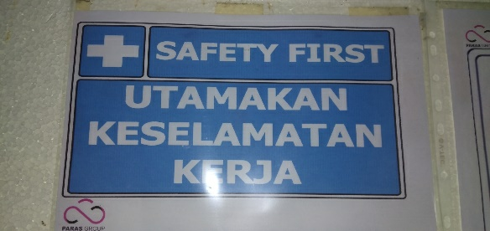
2 | Terdapat peringaran tertulis untuk tidak merokok di dalam ruang office PT. Kemilau Bumi Santosa | 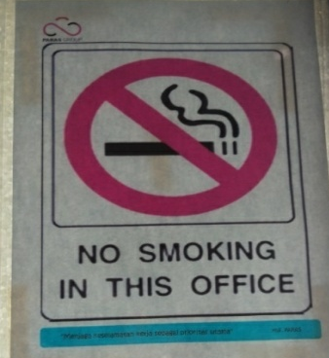
3 | Peringatan tertulis untuk penggunaan listrik. | 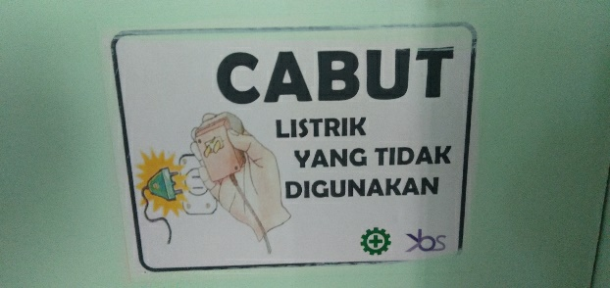
4 | Dokumentasi kondisi lingkungan office, penggunaan kipas angin dan jendela untuk penerangan office di pagi hari. | 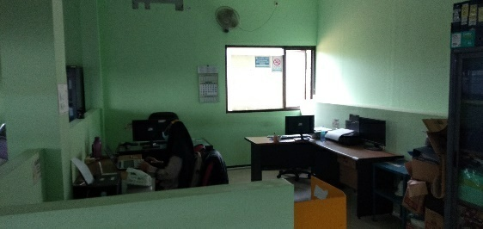
5 | Di dalam office terdapat 8 buah lampu sebagai penerangan. | 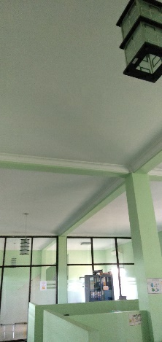
6 | Pada office PT. Kemilau Bumi Santosa ditemukan potensi bahaya ledakan yang dapat terjadi dari ledakan tabung gas LPG. Namun selama PT. KBS berdiri tidak pernah mengalami ledakan. | 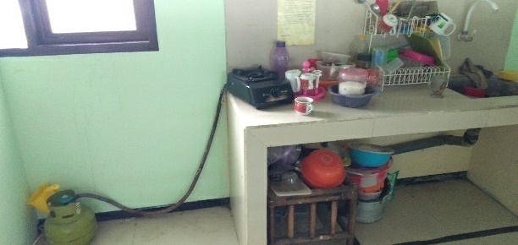
7 | Terdapat Kotak P3K di dalam office PT. Kemilau Bumi Santosa yang merupakan bagian dari pelayanan Kesehatan dasar untuk pekerja office. | 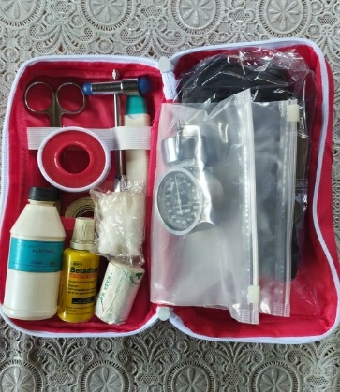
8 | Di PT. Kemilau Bumi Santosa terdapat ruang pelayanan Kesehatan untuk pekerja office yang merasa tidak sehat. | 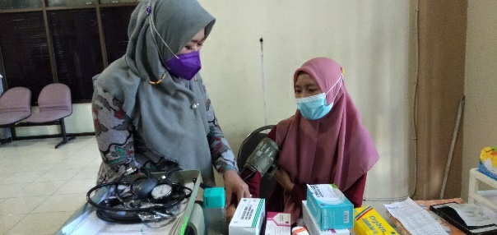

Lampiran 2

Jadwal masuk karyawan PT. Kemilau Bumi Santosa
Selama Pandemic Covid-19
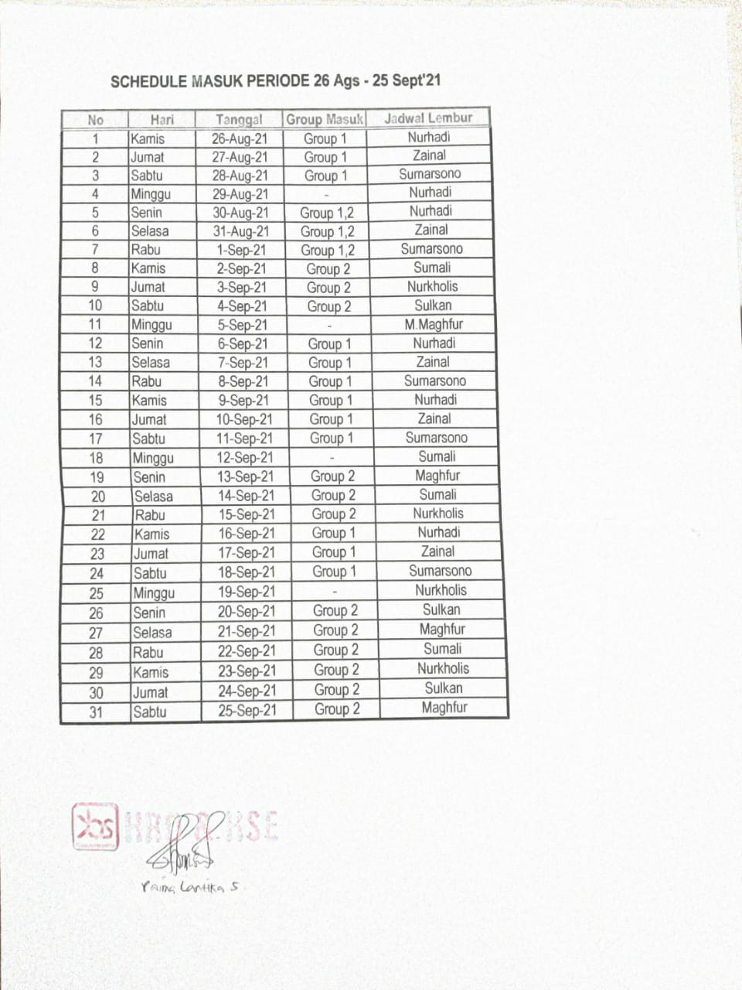

Lampiran 3

Sertifikat SMK3 PT. Kemilau Bumi Santosa

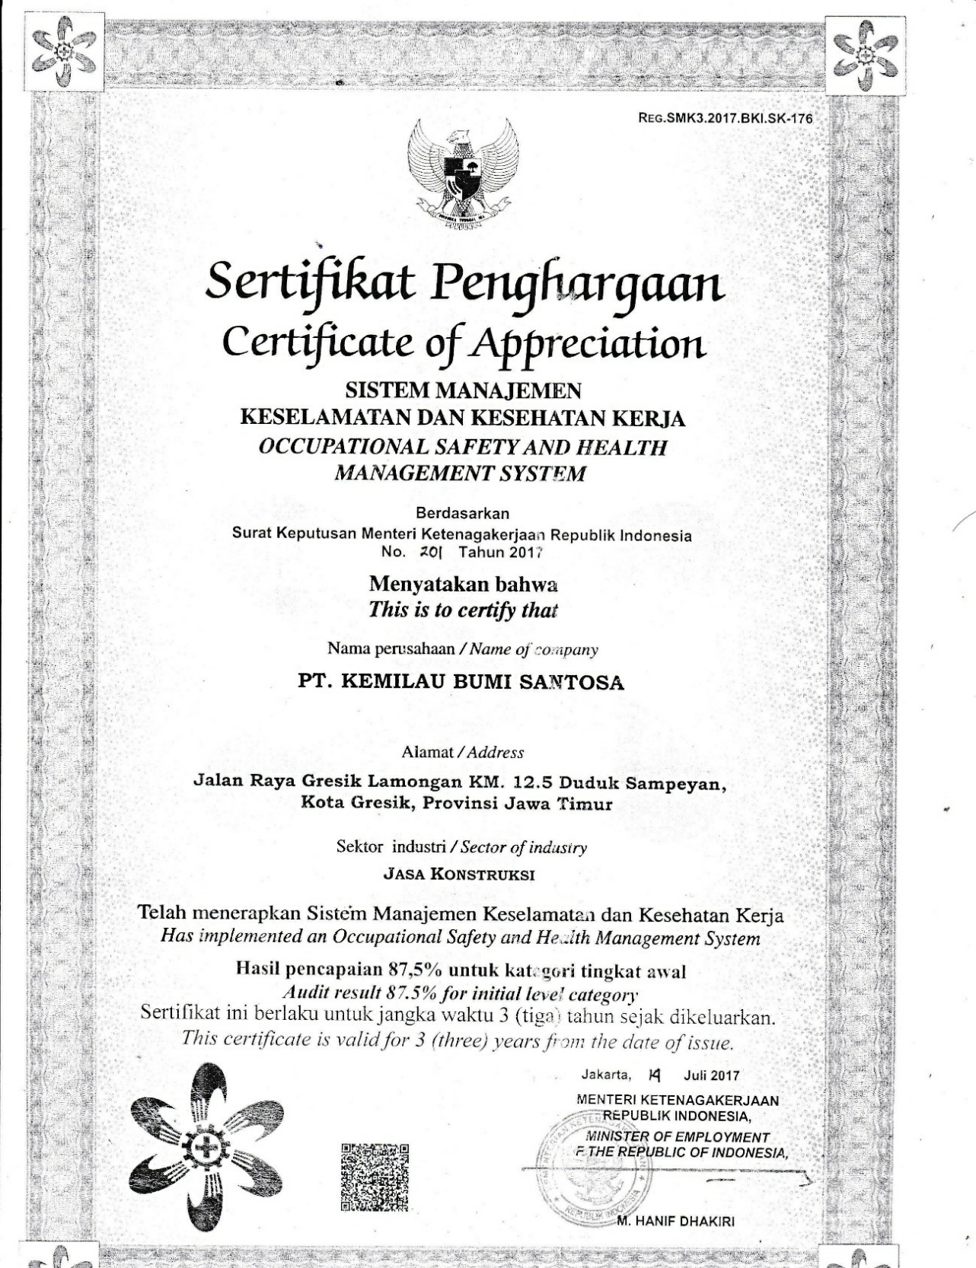

Lampiran 4

Rute Evakuasi PT Kemilau Bumi Santosa
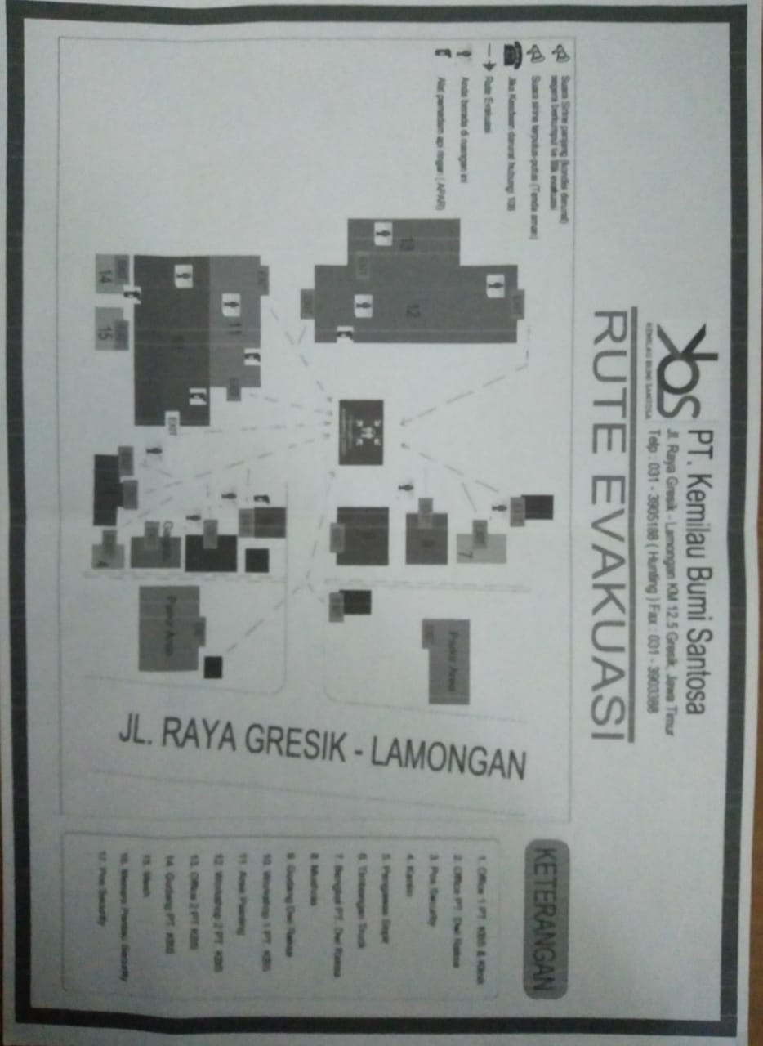

Lampiran 6

Profil PT. Kemilau Bumi Santosa

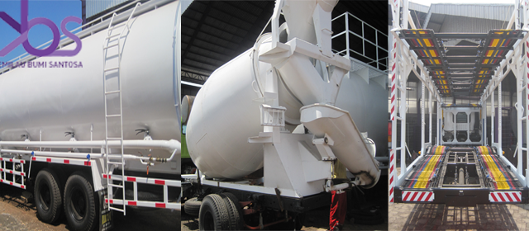

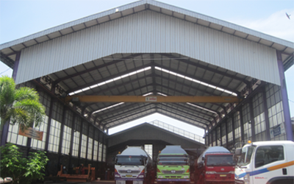

Lampiran 7

LEMBAR ASISTENSI DOSEN PEMBIMBING
Nama :Dhea Hamida Yulyanti dan Siti Rofida
NIM : 2011810005 & 2011810033
Program Studi : ManajemenRekayasa
Judul : Analisa Penerapan K3 di Office PT. Kemilau Bumi Santosa

KerjaPraktikLapangandilaksanakanterhitung pada tanggal 30 Agustus 2021 – 30 September 2021 di PT Kemilau Bumi Santosa
No. | Tanggal | Kegiatan | Paraf Dosen Pembimbing
1. | 25 Juli 2021 | Asistensi Proposal Magang
2. | 30 Juli 2021 | Final Proposal Magang
3. | 1 September 2021 | Asistensi Pelaporan Kegiatan Magang
4. | 29 September 2021 | Asistensi Laporan Magang

Lampiran 8

Lembar Daftar Hadir Peserta Praktik Kerja Lapangan

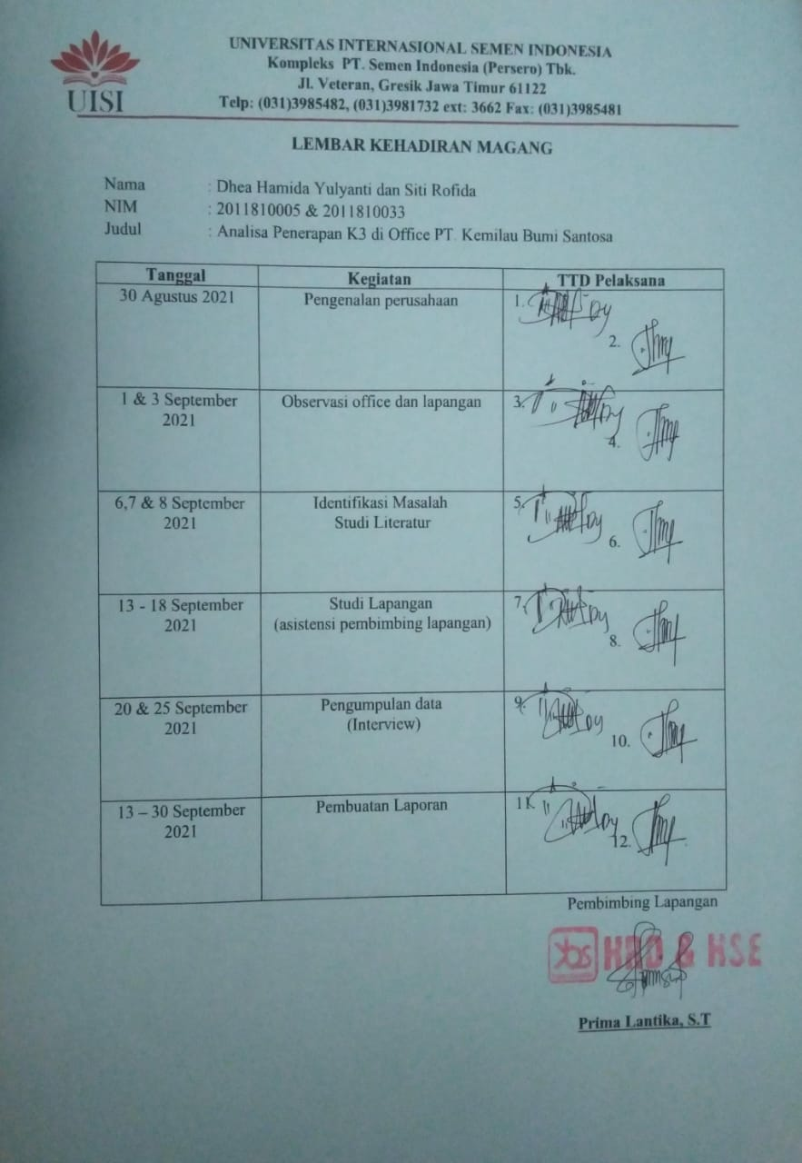

Lampiran 9

Surat Keterangan Praktik Kerja Lapangan PT. Kemilau Bumi Santosa

